070455

Le plaisir d’être à table
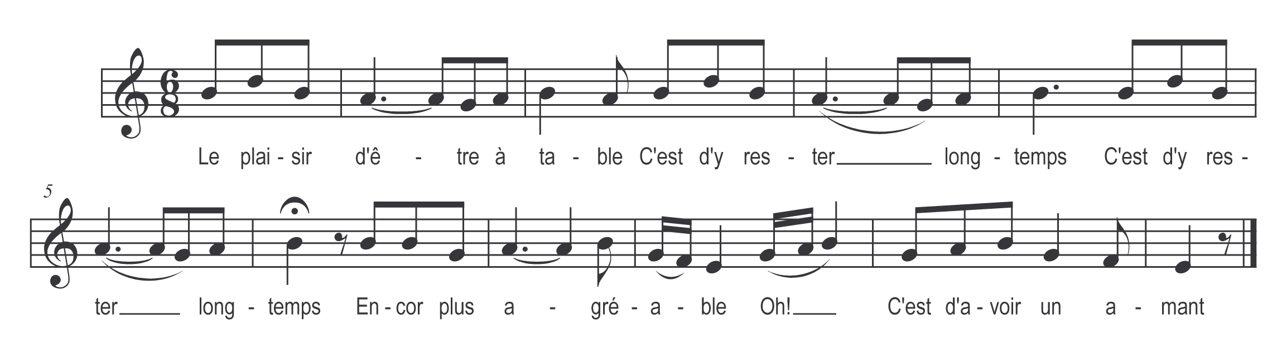

Le plaisir d’être à table
C’est d’y rester longtemps (bis)
Encor plus agréable

Oh !
C’est d’avoir un amant

Encore plus agréable
C’est d’avoir un amant (bis)
J’ai un coquin de frère

Oh !
Qui m’y fait enrager

J’ai un coquin de frère
Qui m’y fait enrager (bis)
Il va dire à ma mère

Oh !
Que j’aime mon berger

Il va dire à ma mère
Que j’aime mon berger (bis)
Ah si mon berger m’aime

Oh !
Pourquoi ne pas l’aimer

